112年6月5日餐點照片
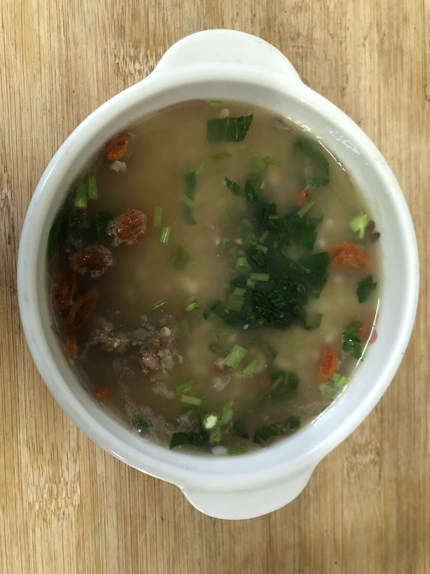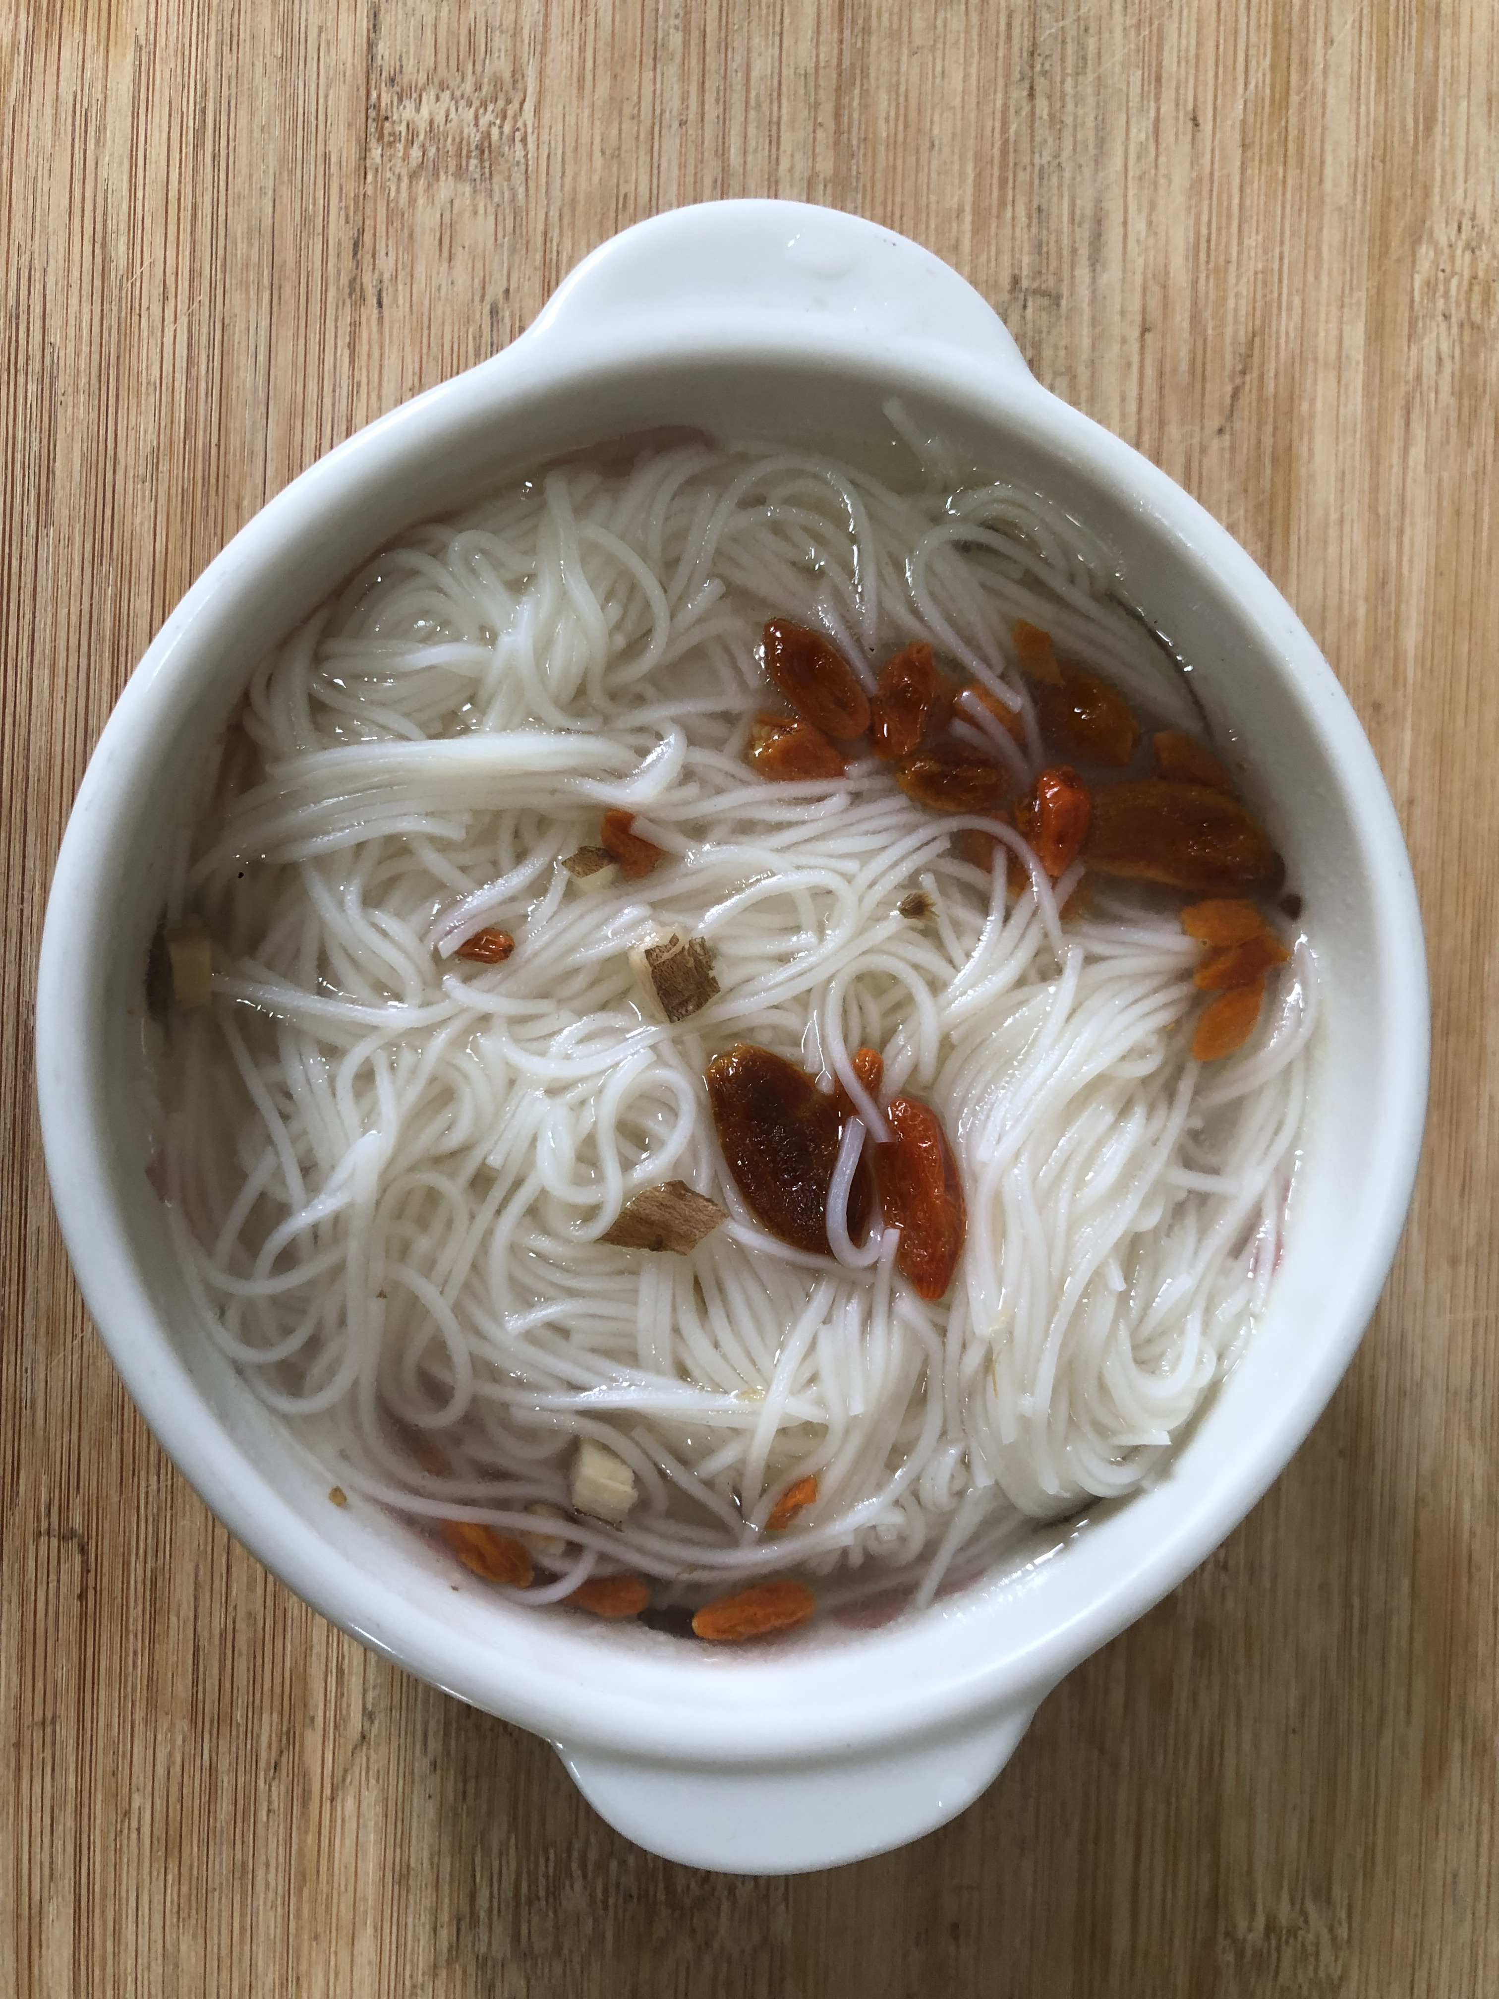
早餐(養生粥) 下午點心(當歸麵線)
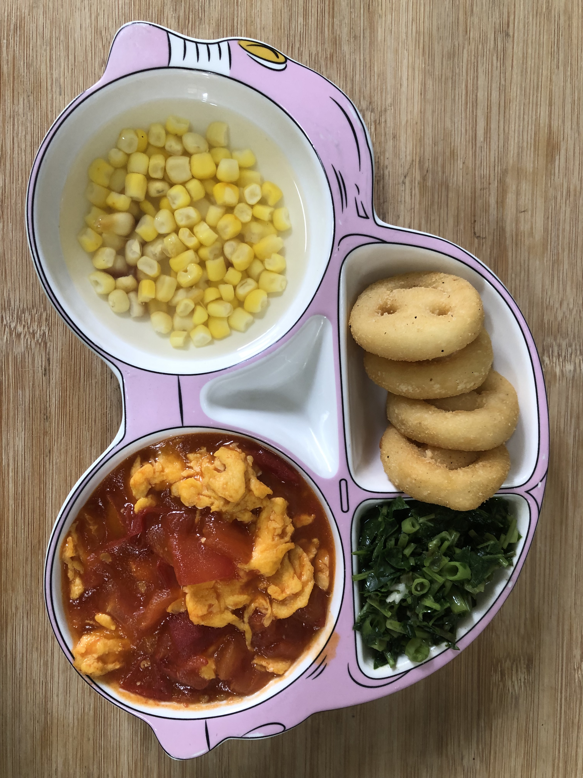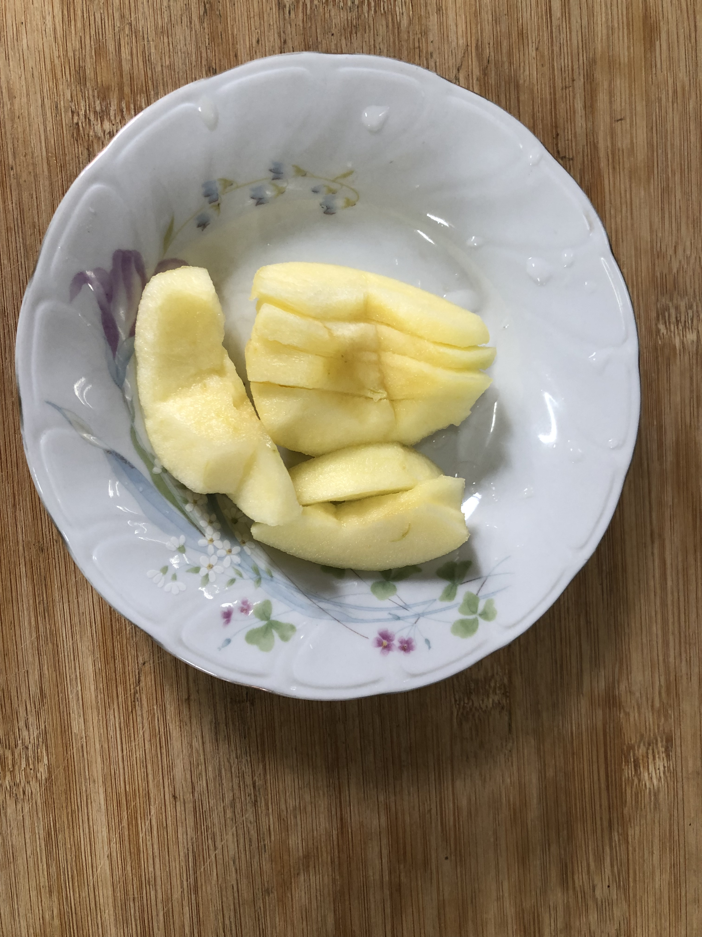
午餐(番茄炒蛋、微笑薯餅、炒青菜、薑絲玉米湯、水果)

